Ориентировался на эту статью: <https://habr.com/ru/articles/482552/>

Но там идет сразу идет еба код от сеньора, и не объясняется зачем это делается. Поэтому я делал постоянно смотря его код сразу из всех файлов и пользуясь форумами, и тебе советую. Также там немного фронта. Логин делается через WebSecurityConfig, и логина у меня нет, тут лучше ориентироваться на статью (или я просто не так понял код сеньора который ты скинул, там вроде только заготовка для этого есть).

В начале все по базе: entity, repository, controller и для красоты можно еще сервис сделать.

Далее не сложно. Подключаем BCryptPasswordEncoder .

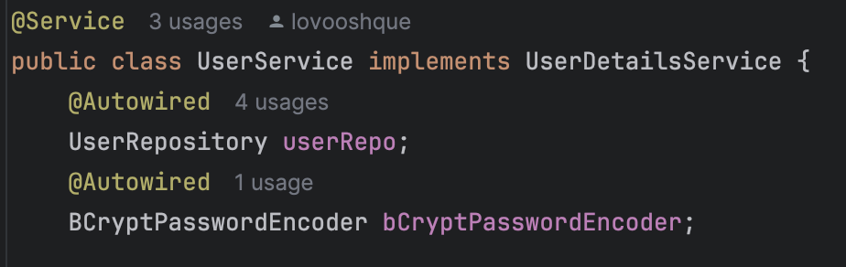

С его помощью генерируем пароль при регистрации:



Далее обязательно нужно настроить доступ запросов в WebSecurityConfig:

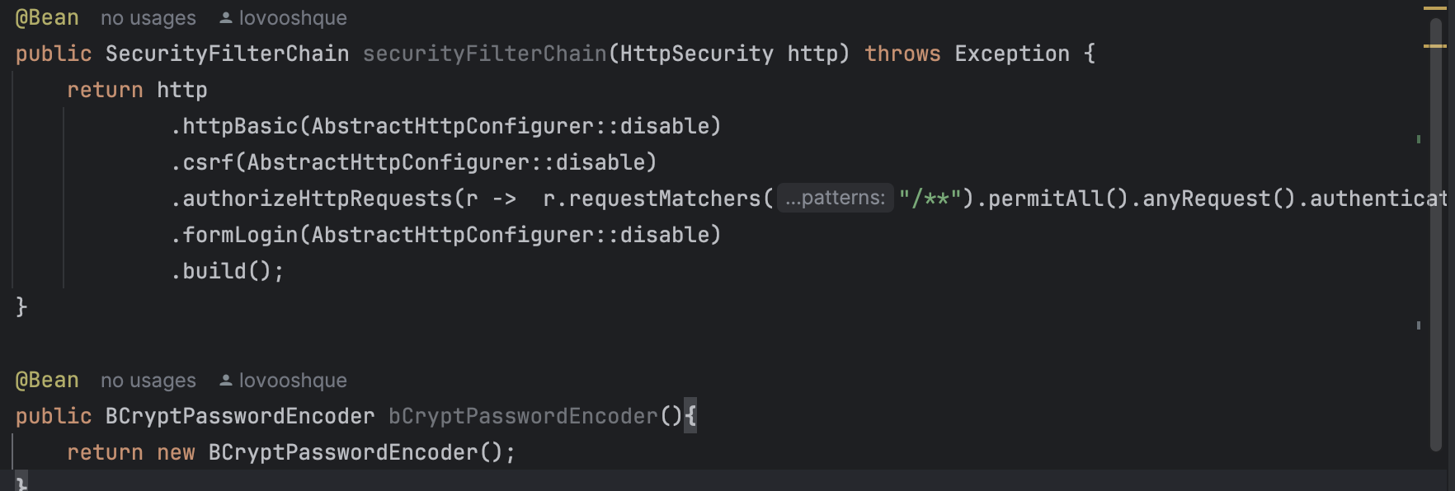

2й бин это просто шифровщик, а 1й как раз отвечает за доступы. У сеньора все отключено и всем все доступно, но в статье можешь поглядеть как они задаются отдельно (что то типо .requestMatchers(“/admin”).hasRole(“ADMIN”)).